**ТЕОРМИН ЛИНАЛ**

1.

2.

3.

4.

5.

6.



7.   
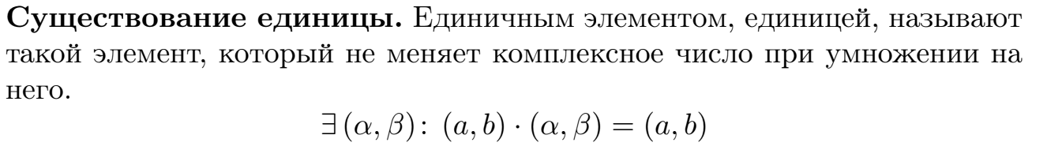

Единичным элементом множества комплексных чисел является элемент (1,0).

8.

9.

10.

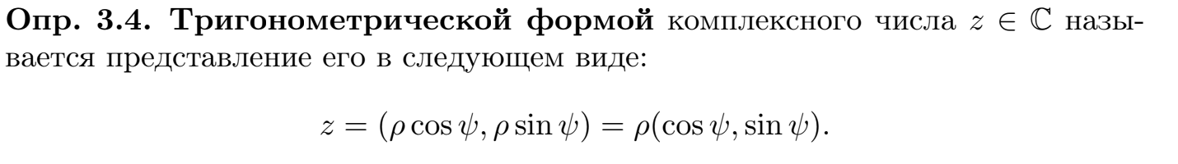

11.





12.





13.

Для любого натурального числа n и любого вещественного числа φ:

(cos(φ) + i*sin(φ))^n = cos(n*φ) + i*sin(n*φ)

14.

Декартово произведение множеств – это операция, которая создает новое множество, состоящее из всех возможных упорядоченных наборов элементов исходных множеств.

Декартово произведение множеств на себя:

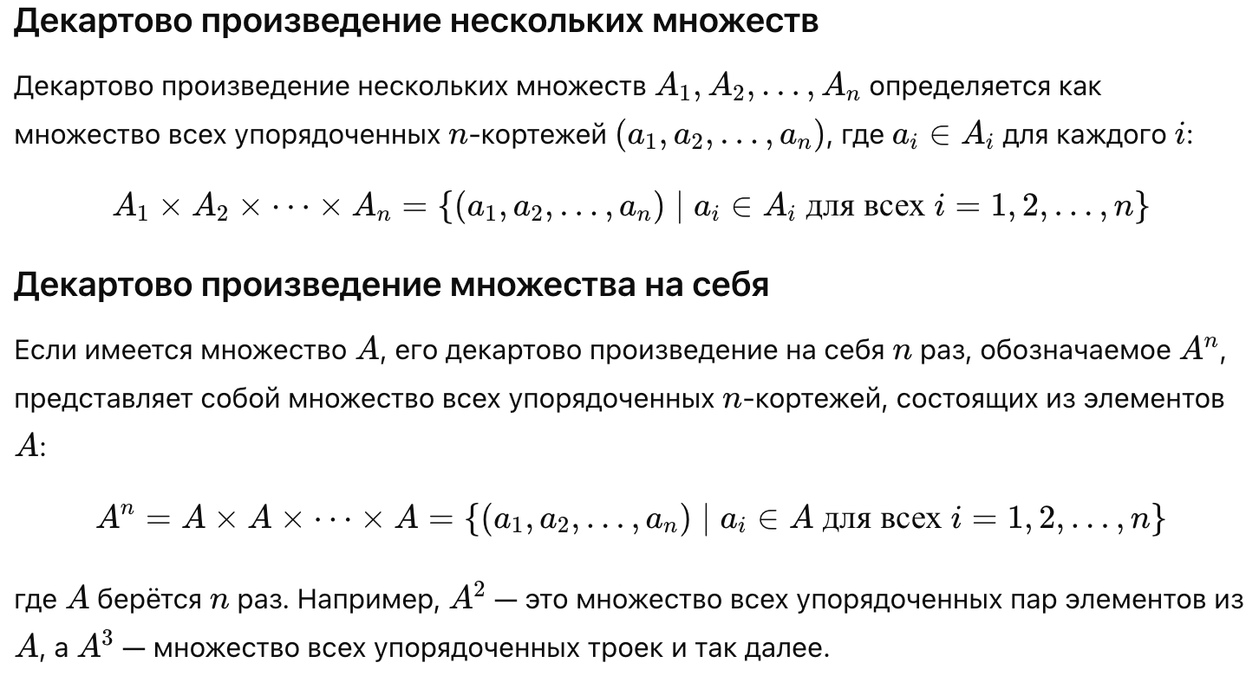

Декартово произведение нескольких множеств (A и B):  
A × B = { (a, b) | a ∈ A, b ∈ B }

15.

16.

17.

18.

19.

20.

21.



22.

**Внешний закон композиции:**

Это операция, которая сочетает элемент из множества M с элементом из другого множества K:

• : K × M → M

(отображение К на М в М)

23.

24.

**Магма:**

Это алгебраическая структура, состоящая из множества M с одной бинарной операцией *:

*: M × M → M

25.

**Полугруппа:**

Это алгебраическая структура (M, *), в которой операция * ассоциативна:

(x * y) * z = x * (y * z)

для всех x, y, z ∈ M.

26.

**Моноид:**

Это алгебраическая структура (M, *), которая является полугруппой и имеет нейтральный элемент e:

1. **Ассоциативность:** (x * y) * z = x * (y * z)
2. **Нейтральный элемент:** e * x = x * e = x

27.

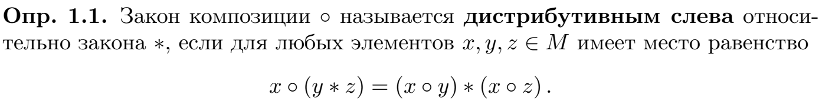

28 (в добавление к 27 вопросу)

29.

30.

31.

32.

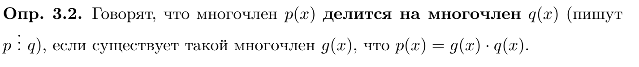

33.

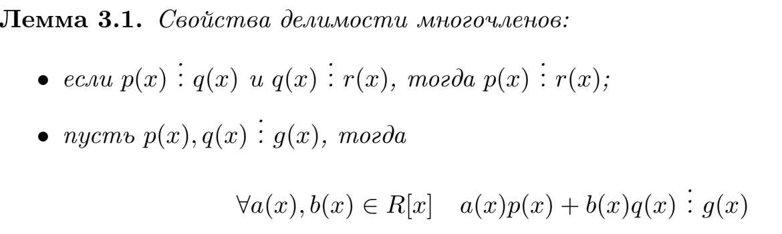

34.



35.

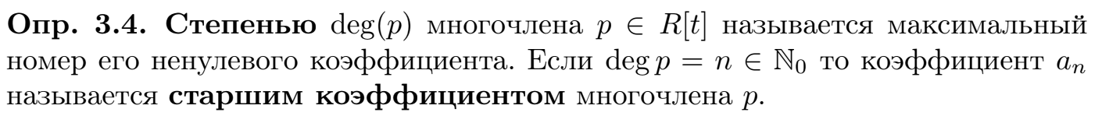

36.



37. Свойства степени при делении многочлена:

38.

**Связь степени остатка:**

При делении многочлена p(x) на многочлен q(x) (где q(x) не является нулевым многочленом) остаток r(x) имеет степень:

deg(r(x)) < deg(q(x))

39.

40.

По теореме Безу, остаток от деления многочлена p(x) на (x - x₀) равен значению многочлена в точке x₀: r = p(x₀)

+ x0 – делитель p(x)

41.

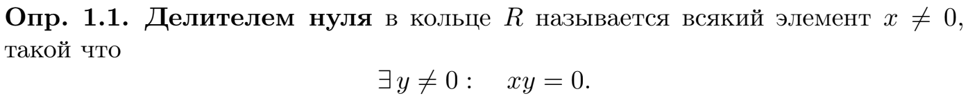

42.



43.

44.



45.   
Матрица — это прямоугольная таблица элементов из поля K, организованных в m строк и n столбцов:

A = | a₁₁ a₁₂ ... a₁ₙ |

| a₂₁ a₂₂ ... a₂ₙ |

| ... ... ... ... |

| aₘ₁ aₘ₂ ... aₘₙ |

Коэффициенты матрицы: Элементы aᵢⱼ называются коэффициентами или элементами матрицы, где: i — номер строки (i = 1, 2, ..., m). j — номер столбца (j = 1, 2, ..., n).

46.

**MatK (m,n)** - это множество всех m×n матриц с элементами из поля K. K – поле, из которого берутся элементы матрицы; m – количество строк в матрице; n – количество столбцов в матрице.

47.

Матрица называется **квадратной**, если число ее строк равно числу столбцов. **Единичная** матрица – это квадратная матрица, в которой все элементы главной диагонали равны 1, а все остальные элементы равны 0.

48.



49.



50.

Если матрица A имеет размер m × p, а матрица B — размер p × n, то их произведение C = A * B определяется как матрица размера m × n, элементы которой вычисляются по формуле:

Перемножить можно только такие матрицы, у которых число столбцов у первого сомножителя совпадает с числом строк второго сомножителя.

51.

При перемножении матриц получается матрица, число строк которой совпадает

с числом строк первого сомножителя, а число столбцов - с числом столбцов

второго. То есть An×m * Am×k = An×k

52.

**Умножение матриц не является коммутативным:**

* В общем случае для матриц A и B: A * B ≠ B * A

**Причины:**

* Размеры матриц могут не позволять выполнить обратное умножение.
* Даже если размеры позволяют, результаты умножения могут отличаться.
* Порядок множителей влияет на результат из-за особенностей определения умножения матриц.

53.



54.

55.

56.

57, 58.

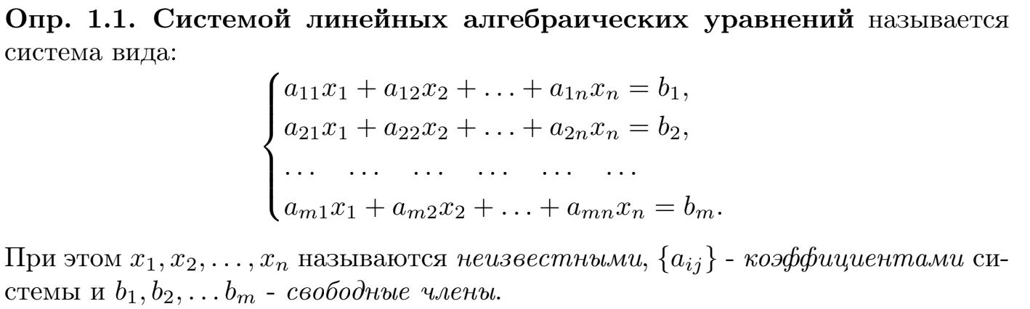

Свободными членами называются значения, стоящие в правой части уравнений. Неизвестными называются переменные, значения которых нужно найти, чтобы уравнения системы выполнялись.

59.

60.

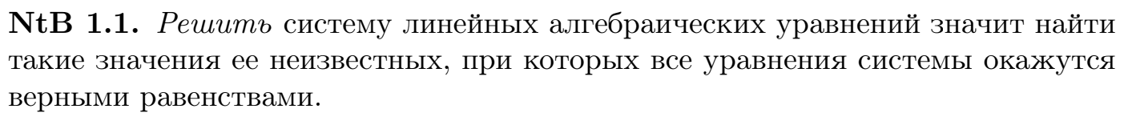

61.

Расширенная матрица в рамках решения СЛАУ — это матрица, которая объединяет коэффициенты системы и столбец свободных членов.

62.

63.

Методы Крамера и Гаусса – это два различных подхода к решению СЛАУ. Они применяются для нахождения значений неизвестных переменных.

64.

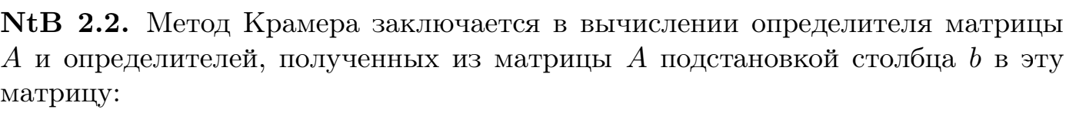

65.

Метод Крамера применим только к квадратным системам с единственным решением, где det(A) ≠ 0.

66.

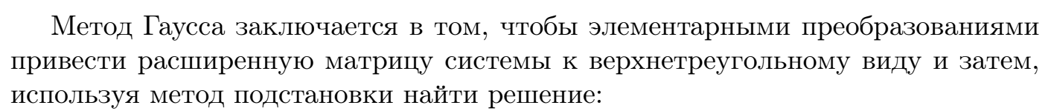

67. (метод обратной матрицы)

**Суть метода обратной матрицы:**

Если матрица коэффициентов A квадратная и обратимая (det(A) ≠ 0), то решение СЛАУ можно найти с помощью обратной матрицы A⁻¹. Решение выражается как: X = A⁻¹ * b

Где: X — столбец-матрица неизвестных. A⁻¹ — обратная матрица к A. b — столбец свободных членов.

68. (метод Гаусса для поиска обратной матрицы)

69. (метод союзной матрицы для поиска обратной матрицы)

70.

Алгебраическим дополнением элемента aᵢⱼ квадратной матрицы A называется число Aᵢⱼ, вычисляемое по формуле: Aᵢⱼ = (-1)^(i + j) * Mᵢⱼ

Где: Mᵢⱼ — минор элемента aᵢⱼ, то есть определитель матрицы, полученной из A удалением i-й строки и j-го столбца.